MINISTERE DE LA SANTE
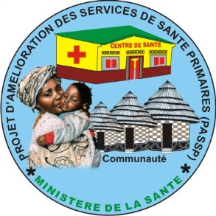
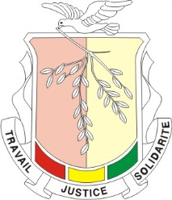PROJET D’AMELIORATION DES SERVICES
DE SANTE PRIMAIRES (PASSP)
-------------------------
UNITE DE GESTION DES PROJETS

RAPPORT DE SUPERVISION DES ATELIERS PREFECTORAUX DE FORMATION DES AGENTS DE SANTE EN SSP ET MODALITES DE PRISE EN CHARGE DES INDIGENTS DANS LA REGION DE FARANAH
Période : 13 - 22 octobre 2019

RAPPORT DE MISSION

Elaboré par :
- Dr Ahmed Tidiane DIALLO, RTO/ UGP
- Dr Chana Badé SAKOU, RSMIN/UGP

Sommaire
- Contexte
- Objectifs
- Résultats attendus
- Déroulement
- Constats
- Recommandations.

Contexte et Justification
- Contexte et justification :
Le Gouvernement guinéen avec l’appui de la Banque Mondiale, a initié le Projet d’Amélioration des Services de Santé Primaires (PASSP) qui a pour objectif d’améliorer l'utilisation des services de santé maternelle, infantile et de nutrition, au niveau primaire dans deux régions du pays en renforçant l'offre, la demande, les capacités de supervision et de gestion des services de santé maternelle, infantile et de nutrition. Le projet, qui complète les activités et les interventions menées par d’autres donateurs dans d'autres régions du pays est financé par la Banque mondiale et couvre les régions de Labé et Faranah.
Le projet vise à s’attaquer aux goulots d’étranglement de l’offre et de la demande qui font obstacle à l'utilisation des services de santé maternelle, néonatale et infantile et à appuyer la transition entre la phase de réponse à la crise Ebola et la phase de reconstruction post-Ebola.
Le projet est mis en œuvre à travers trois (3) composantes essentielles à savoir : (i) la disponibilité des produits et ressources humaines compétentes pour la prestation de services de la SMIN au niveau primaire, (ii) le renforcement de la demande en services de SMIN au niveau communautaire, (iii) et le renforcement des capacités du gouvernement à planifier, mettre en œuvre, suivre et superviser les activités.
L’analyse de situation faite dans le document du PAD indique qu’en dépit de son mandat, l’autorité sanitaire de district, dotée d'une petite équipe de professionnels de la santé, est confrontée à un certain nombre d’obstacles qui l’empêchent de mener activement et régulièrement la supervision formative, notamment : (a) l’absence de plans d’action de supervision précis ; (b) les contraintes budgétaires ; (c) des compétences inadéquates en la matière ; (d) le manque de motivation. En outre, les personnels de terrain constitués majoritairement d’ATS manquent souvent de formations, de recyclage, de mentorat et de supervision pour maximiser leur efficacité pour une meilleure prestation de services de SNMI.
Aussi, il est prévu dans la sous composante 1.2 que le projet appuiera le Ministère de la Sante dans le recrutement des ressources humaines pour suppléer au manque de personnel dans les services de la SMIN au niveau primaire. Le projet a appuyé le recrutement et le déploiement de 450 Agents de Sante tous corps confondus (Médecins, Sages-Femmes, Infirmiers d’Etat et Agents Techniques de Sante) entre 2017 et 2018. La plupart de ces agents souvent stagiaires ou bénévoles au niveau de ces structures ont besoin d’un renforcement de capacités pour une mise en œuvre correcte des prestations offertes aux populations.
En Avril 2018, une formation des formateurs régionaux et préfectoraux a eu lieu à Mamou dans le but de les outiller pour mieux encadrer les prestataires. Ce pool de formateurs devra maintenant former les prestataires sous la supervision des niveaux régional et Central.
Entre le 28 septembre et le 12 Octobre 2019 a eu lieu dans la région de Faranah la première phase des sessions de formation sur les modules spécifiques (SR, PCIMNE et Nutrition) par les formateurs préfectoraux sous la supervision des équipes régionale et centrale.
La deuxième phase de formation sur les SSP couplée à celle des modalités de Prise en charge sanitaire gratuite des indigents a démarré le 14 octobre 2019 dans 3 chefs-lieux de district de la région de Faranah pour finir le 23 Octobre 2019.
C’est dans ce cadre que cette mission de supervision conjointe s’inscrit pour s’assurer de l’effectivité et du bon déroulement de ces formations sur les 3 sites de formation (Dabola, Faranah et Kissidougou).
A noter que la formation à Dinguiraye a été reportée de quelques jours en raison des activités de CPS (chimio prévention du paludisme saisonnier) qui coïncident à la période de formation et débutera donc à partir du 25 octobre 2019.

Objectifs
  - Objectif Général
L’objectif général de la mission de supervision était d’évaluer le niveau de mise en œuvre de la formation dans les différents sites.
  - Objectifs Spécifiques
Il s’agissait spécifiquement de :
- Evaluer les conditions de mise en œuvre des formations (ressources financières, les modules, les formateurs, les participants) au niveau de chaque district sanitaire ;
- S’assurer du démarrage effectif des formations conformément aux agendas prévus ;
- Identifier avec les acteurs de terrain les difficultés rencontrées lors des formations ;
- Proposer des solutions correctrices ;

Résultats attendus
Au terme de la supervision, les résultats suivants ont été obtenus :
- Les conditions de mise en œuvre des formations (ressources financières, les modules, les formateurs, les participants) au niveau de chaque district sanitaire ont été évaluées ;
- Le démarrage effectif des formations conformément aux agendas prévus a été évalué ;
- Les difficultés rencontrées par les acteurs de terrain lors des formations ont été identifiées ;
- Des propositions de solutions correctrices avec les acteurs ont été apportées ;

Déroulement

  - Composition de l’équipe
Conformément aux termes de référence, deux équipes de supervision composées de 5 cadres du niveau central et régional ont séjourné dans la région de Faranah pour superviser les ateliers de formation sur sites selon les deux axes :
-Axe 1 : Faranah-Dabola
-Axe 2 : Faranah-Kissidougou
  - Chronogramme et cibles de la visite de supervision
La supervision des ateliers de formation a eu lieu du 17 au 24 octobre 2019 dans les 3 districts sanitaires de la région de Faranah comme suit :
-Dabola : du 17 au 21 octobre 2019
-Faranah : du 17 au 23 octobre 2019
-Kissidougou: du 21 au 22 octobre 2019
- Faranah du 22 au 23 Octobre pour les syntheses préfectorale et régionale.
Les principales cibles rencontrées pendant la supervision sont entre autres :
- Les Autorités Sanitaires (DRS, DPS, DH) ;
- Les Formateurs (DPS, MCM, DH, PFR, CCS, Chargés Statistiques, SBC, Points Focaux RH) ;
- Les Participants (CCS, CPS, Suppléants CCS, Agents PEV, Agents Points de Vente, Agent CPN, ASC, Médecin d’appui PASSP, Technicien Supérieur en Santé).
La supervision a commencé par la prise de contact avec les autorités sanitaires régionales et préfectorales avec lesquelles la mission a passé en revue les termes de référence de la supervision pour une compréhension commune.
Ensuite, l’équipe a été conduite dans les salles de formation des districts sanitaires concernés où l’occasion a été donnée à chaque membre de la délégation de se présenter puis un tour de table des participants a été fait.
Dans leurs interventions, les membres de l’équipe de supervision ont exprimé leur sentiment de satisfaction pour la présence massive des participants venus des différents Centres et Postes de Santé pour assister aux sessions de formation.

Constats
Au terme de la supervision, les constats suivants ont été faits :

Points Forts
5.1.1 Conditions de mise en œuvre des formations (ressources financières, les modules, les formateurs, les participants) au niveau de chaque district sanitaire :
- La totalité des montants prévus a été mise à disposition des districts sanitaires ;
- Tous les modules étaient disponibles sur les sites de formation ;
- Les sessions de formation ont été animées par 13 formateurs dont 5 à Dabola, 4 à Faranah et 4 à Kissidougou.
- Les participants étaient au complet et au nombre de 150 Agents dont 17 CCS et 63 CPS, 37 Agents PEV, 12 Agent Points de Vente, 2 Agents CPN dont 5 médecins, 23 IDE, 5 Sage-Femme, 114 ATS, 1 Technicien de Laboratoire, 1 Technicien Supérieur en Santé ;
- Dispensation des directives sur les modalités de prise en charge sanitaire gratuite des extrêmes pauvres sur les 3 sites ;
- Les contractuels PASSP, au nombre 90 sur les 150 participants étaient présents à la formation ;
- Tenue régulière des séances pratiques après les cours théoriques ;
- Partage du contenu de la lettre circulaire du Ministère de la Santé relative à la gestion rationnelle des médicaments et dispositifs médicaux reçus dans tous les centres de santé de la zone du projet en août 2019.
5.1.2 Démarrage effectif des formations conformément aux agendas prévus
Les formations ont effectivement eu lieu du 14 au 23 octobre 2019 dans les 3 districts en 2 sessions dans les locaux de la DPS et de l’hôpital pour Kissidougou et Dabola et la DPS et la DRS pour Faranah.

Points à Améliorer
- Faible niveau de compréhension de certains participants
- Non mise à disposition de l’agenda de formation aux participants dans tous les districts ;
- Exiguïté des salles de formation par endroit ;
- Retard de démarrage des formations dans la 2ème salle de formation à Dabola qui est en effet la salle de staff de l’hôpital ;
- Insuffisance des évaluations journalières dans les districts de Dabola et Faranah (le contenu, la facilitation, la participation et la restauration) ;
- Non disponibilité des ordinogrammes ;
- Non disponibilité des diapositives de présentation des modules ;
- Insuffisance dans la prise en charge des extrêmes pauvres dans le district pilote de Dabola.

Propositions de solution
- Assurer le suivi post formation et les supervisions formatives à travers le coaching et le mentorat continus des agents de santé ;
- Donner les agendas de formation aux participants dès le premier jour des sessions de formation ;
- Identifier des locaux plus spacieux pour les sessions de formation à venir;
- Encourager les évaluations journalières systématiquement (contenu, facilitation, participation et restauration) ;
- Editer et rendre disponibles les ordinogrammes dans les formations sanitaires;
- Rendre disponibles à l’avance les diapositives pour les formations à venir ;
- Mettre à disposition des Centres et Postes de Santé les outils de gestion de prise en charge des extrêmes pauvres pour améliorer l’utilisation des services ;
- Diffuser largement le contenu de lettre à tous les niveaux (Elus locaux, Responsables Administratifs, CCS/COSAH, CPS…).
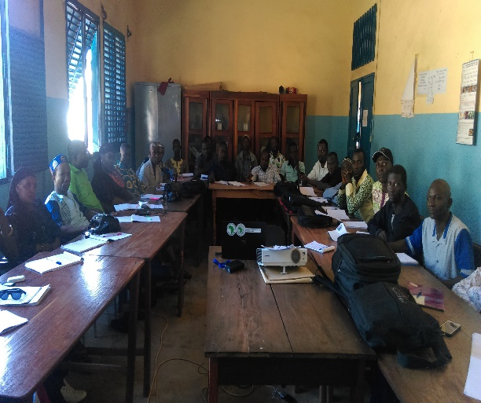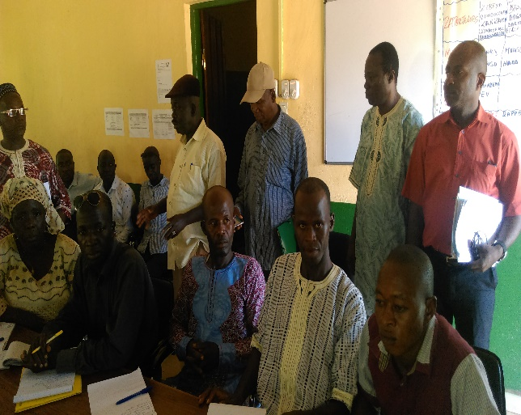
Salle de formation N°1, Dabola

Salle de formation N° 2, Dabola

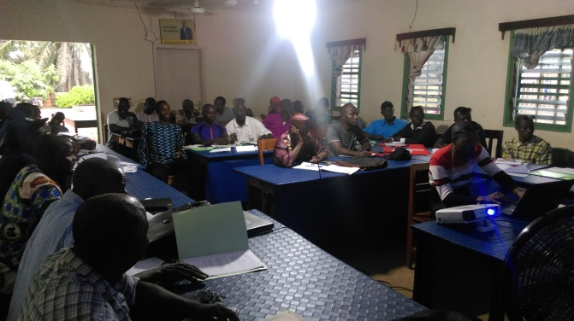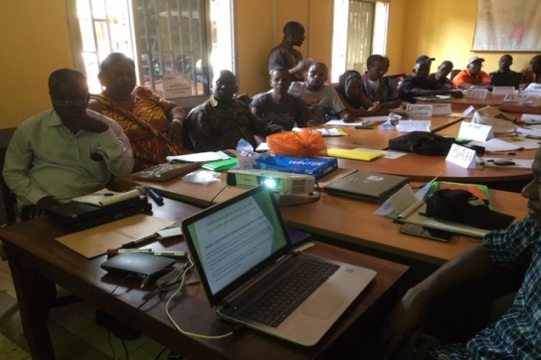
Salle de formation N⁰1 de Faranah
Salle de formation N⁰2 de Faranah
Salle de formation No 1 DPS de Faranah

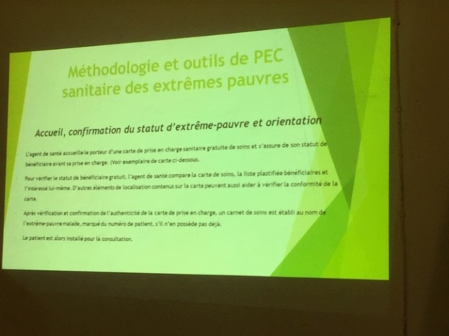 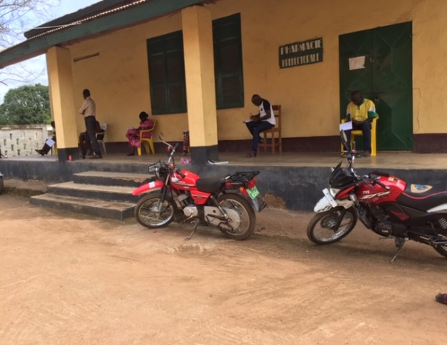 Directives de PEC des indigents à Kissidougou Epreuve de Post-Test à Kissidougou

`

